1. define.py中

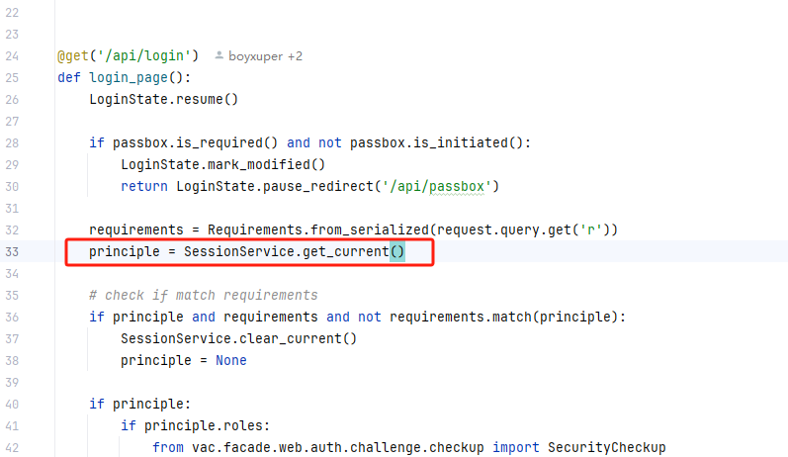

这个get_current()是怎么获取到principle的，看的很懵。

1. Vxp和vac的区别？不明白为什么验证身份时需要判断是否是vxp用户，我的理解是vxp和vac不是一个系统
2. Identity，对身份这个东西很模糊
3. 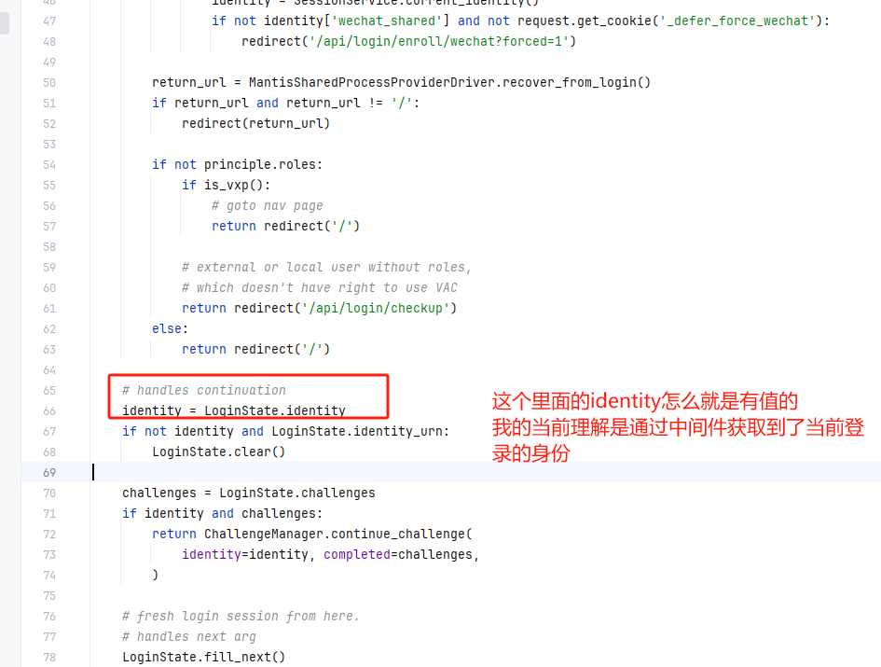
4. source_urn的具体值都有哪些？
5. challengeManager是做什么的？需要怎么理解？对认证来源进行挑战码？挑战成功就是认证成功？
6. account.archived代表已归档，已归档代表什么？
7. Source中的adapter_type是什么意思？